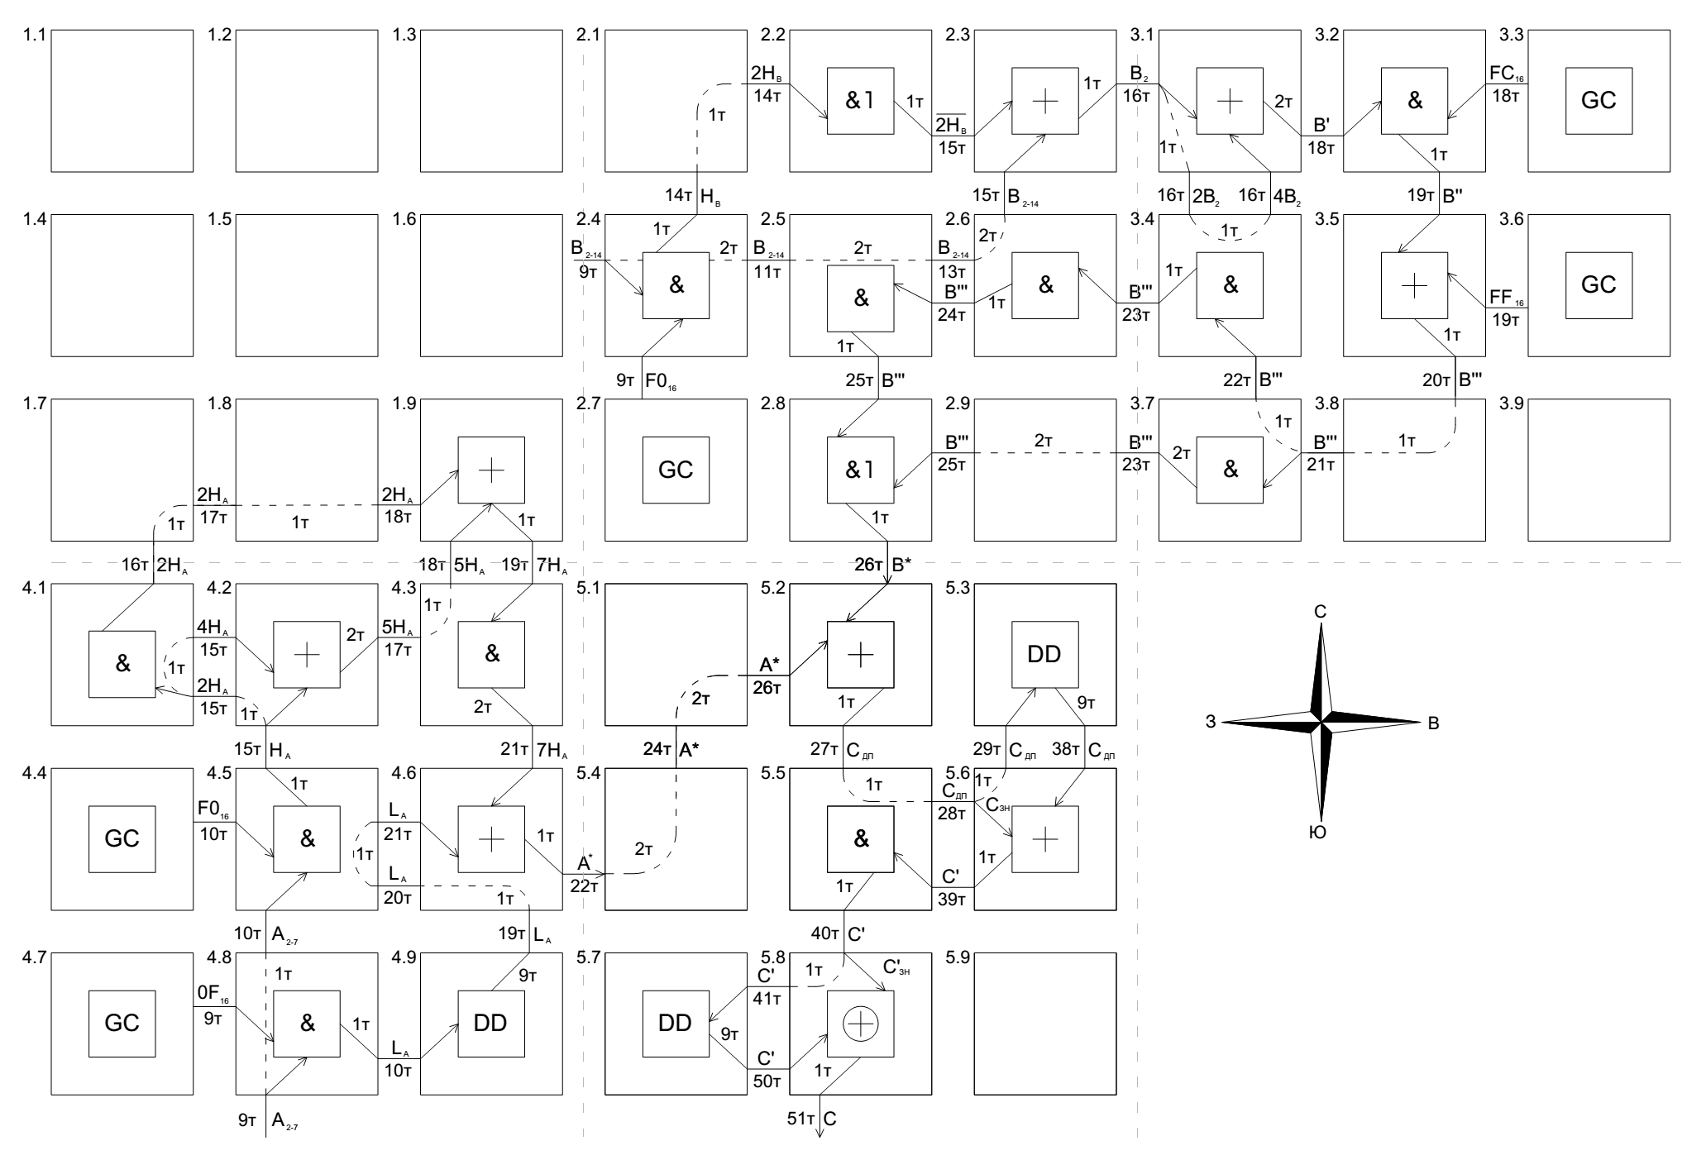

* 1. **Общие вычисления**
     1. Общая ОВС

*Рисунок 8. Общая ОВС*